Міністерство освіти і науки України

Мигійський коледж

Миколаївського національного аграрного університету

**Хірургія ветеринарної медицини**

**Методичні рекомендації Тема:,,Засоби хімічної антисептики,,для студентів спеціальності 5.11010101«Ветеринарна медицина»**

**Мигія 2017**

Укладач: О.А. Ковальчук – викладач Мигійського коледжу

Миколаївського національного аграрного університету

Рецензент: С.М. Присяжнюк - викладач Мигійського коледжу

Миколаївського національного аграрного університету

Методичні вказівки містить рекомендації щодо використання сучасних засобах антисептики при виконанні складних і тривалих операціях .

Рекомендується для використання викладачам та студентам навчальних закладів І-ІІ рівнів акредитації напрямку «Ветеринарна медицина».

Розглянуто на засіданні циклової комісії ветеринарних дисциплін Мигійського коледжу Миколаївського НАУ

Протокол № від _______________ С.М. Присяжнюк

Зміст

1. Вступ…………………………………………………………… 4
2. Розвиток учення про хімічну антисептику …………………..4

3 Засоби хімічної антисептики ……………………….................6

4. Побічна дія антисептиків ……………...……………………...25

5. Література…………………………………………………...…28

**Вступ**

Однією із необхідних умов успішної роботи спеціалістів ветеринарної медицини є суворе дотримання правил асептики й антисептики для запобігання розвитку інфекції.

Сучасні засоби та способи асептико-антисептичного методу істотно удосконалені. Зокрема, отримали своє науково-практичне обґрунтування у ветеринарній медицині такі фізичні фактори, як лазерне випромінювання та ультразвук. Широко впроваджуються хімічні антисептики на основі поверхнево-активних речовин, стійкість мікроорганізмів до яких практично не розвивається. Розроблені та впроваджені в практику принципово нові сорбційні антисептики, що поряд з антибактеріальною дією в рані адсорбують мікроорганізми та їх токсини. Створені промислові технології стерилізації хірургічного інструментарію, перев’язувального та шовного матеріалу, з наданням останнім антисептичних властивостей. Розроблені схеми застосування імуностимулюючих лікарських речовин для підвищення імунологічної реактивності організму щодо інфекції.

Проте, необхідно чітко усвідомлювати, що одного теоретичного засвоєння правил асептики й антисептики недостатньо для отримання очікуваних практичних результатів. У системі асептико-антисептичних заходів немає дрібниць, усе в ній має певне значення.

В умовах хірургічної практики необхідне ретельне, доведене до автоматизму, виконання заходів асептики й антисептики. Лише в такому разі буде створене підґрунтя для досягнення мети хірургічного втручання

**Розвиток учення про хімічну антисептику**

Традиційні терміни "хімічна антисептика" далеко не сталими поняттями й більшою мірою відображають їх історію, ніж сучасне розуміння.

Розвиток хімічної антисептики тісно пов'язаний з історією лікування ран і ранової інфекції, яка своїми коренями сягає глибини віків. Як свідчать археологічні знахідки, ще в період неоліту (5000-4500 років до н. е.) проводили трепанацію черепа та інші операції на кістках.

Із папіруса Еберса, знайденого в XIX столітті, відомо, що за 3000 років до нашої ери єгиптяни використовували для лікування ран мед, рослинну олію та хімічні антисептики .

Біблія і Талмуд, індійський трактат "Аюр-Веда" ("Книга життя") та інші древні джерела містять основні рекомендації, спрямовані на створення сприятливих умов для загоєння ран: заборона немитими руками досліджувати рану, вчасне її закриття полосками чистої натільної білизни, одягнутої перед боєм, забезпечення спокою ушкодженої кінцівки.

Власне, поняття "хімічна антисептика" ввів англійський військовий хірург Л.Прайнгл у 1750 р. на основі спостережень за протигнильним ефектом мінеральних кислот, які використовували в той час для знезаражування нечистот. У XIX столітті цей термін поширився на заходи щодо попередження післяродових ускладнень і нагноєння ран.

Проте вирішальними в розвитку вчення про антисептику стали дослідження JI. Пастера. У 1867 р. англійському хірургу Д. Лістеру вдалося довести, що причиною нагноєння ран є мікроби повітря. У журналі "Lancet" він опублікував статтю "Антисептичний принцип у хірургічній практиці". Д. Лістер розробив запобіжно-антисептичну методику підготовки рук, інструментів, перев'язувального матеріалу та повітря приміщень з використанням 2,5-5 %-них розчинів карболової кислоти. Перші результати Д. Лістера були вражаючими. Йому вдавалося зберігати кінцівки хворих з відкритими багато осколковими переломами, наслідком яких, як правило, були ампутація чи смерть.

Таким чином, під хімічною антисептикою(anti- проти + sepsis- гниття) розуміли метод знезаражування рук хірурга, інструментів, перев'язувального матеріалу та повітря приміщень за допомогою хімічних речовин неспецифічної дії, названих антисептиками.

Лістерівський хімічним антисептичний метод профілактики нагноєнь швидко отримав визнання і був прийнятий на озброєння більшістю хірургічних клінік Європи. Згодом як хімічні антисептичні засоби стали застосовувати сулему, борну кислоту, йодоформ, йод, ксероформ, лізол, перекис водню, анілінові фарби, іхтіол, нафталін, препарати срібла, перуанський бальзам. Однак поступово виявилися його недоліки, пов'язані, в першу чергу, з вираженою місцевою і загально токсичною дією карболової кислоти на організм хворого та лікарів.

Прибічники хімічного асептичного методу головним вважали захист рани від попадання мікроорганізмів. Так, Е. Бергман стверджував, що вогнепальні рани практично стерильні. Звідси виник постулат: "Використання хімічних антисептичних засобів вирішує долю пораненого". Попередньо перев'язувальний матеріал знезаражували, причому ця концепція превалювала аж до періоду першої світової війни. В умовах бойових антисептика мирного періоду виявилися недостатньо спроможними щодо профілактики нагноєнь поранень при їх нарізному застосуванні.

**Засоби хімічної антисептики**

Докладна характеристика традиційних антисептичних препаратів подана у відповідних підручниках з фармакології. Проте, в практику ветеринарної хірургії інтенсивно впроваджуються все нові антисептичні засоби, які недостатньо описані в доступній літературі. Основним критерієм розподілу антисептиків на групи слід визнати їх хімічну будову. Згубна дія антисептиків на мікроорганізми забезпечується їх бактеріостатичною чи бактерицидною дією . Переважна більшість антисептичних препаратів також має фунгіцидну чи вірусоцидну дію. Ефект, який досягається, залежить від природи хімічних антисептиків, їх концентрації, тривалості дії препарату, а також від супутніх факторів: значення PH, температури, білкового захисту, мікробної контамінації.

Здебільшого першочерговим завданням при застосуванні антисептиків є досягнення бактеріостатичного ефекту , що зумовлює зниження чисельної популяції потенційно-небезпечних для тварин мікроорганізмів. При цьому досягається збереження в місці аплікації антисептика аунтохтонної мікрофлори. Мікроорганізми, що залишилися живими після дії антисептиків, не викликають інфекційно-запального процесу в зв’язку з недостатньо інфікуючих доз та зниженою вірулентністю, а тому зрештою, знешкоджуються факторами імунної системи.

Поряд з цим антисептики не повинні діяти органотропно, загально-токсично, алергенно, мутагенно, оксогенно, тератогенно, подразливо та дисмікробіотично.

Більшість антисептиків не мають антигенних властивостей, тому, як правило, при їх застосуванні не проявляються алергічні чи аутоімунні реакції. Проте, для низки антисептичних засобів характерні властивості неповноцінних антигенів (йод, діамантовий зелений, фуксин), а тому існує вірогідність розвитку токсикоалергічних реакцій. Така побічна дія антисептиків усувається конструкцією лікарської форми препарату, режимом і умовами його застосування.

Здебільшого антисептики мають декілька механізмів антимікробної дії, які зумовлюють зміни в структурі , обміні речовин та енергії мікроорганізмів, що призводить до загибелі мікробної клітини, призупинення

росту та розмноження, зниження кількості мікробних популяцій. Антисептики відрізняються від антибіотиків тим, що вони не пригнічують синтезу пентидоглікану клітинної стінки бактерій. У механізмі антимікробної дії антисептиків прийнято виділяти основні механізми та мішені їх впливу на мікроорганізми: деструкції структур (фімбрії, капсула, джгутики, клітинна стінка, цитоплазматична мембрана, лізосоми , рибосоми, нуклеоїд); окислення антисептиками органічних речовин мікробної клітини; мембраноатакуюча дія на цитоплазматичну мембрану; антиметаболітна та антиферментна.

Прояв певного механізму дії антисептиків на мікробну клітину залежить від їх дози , фізіологічного стану мікроорганізму, умов зовнішнього середовища.

Основні групи антисептиків

Солі важких металів. Бактерицидна дія препаратів цієї групи зумовлена денатурацією білків і блокуванням ферментів мікробної клітини. Сульфогідрильні групи ферментів та білків мікробної клітини зв’язуються солями металів (ртуті, срібла, міді, цинку, вісмуту, свинцю). Такий зв’язок незворотній і зумовлює денатурацію та загибель мікроорганізмів. Раніше ці препарати, особливо препарати ртуті (двохлорид, оксиціанід, амідохлорид, монохлорид), широко застосовували як антисептики. Проте, у зв’язку з високою токсичністю вони втратили своє практичне значення. Перспективними вважаються малотоксичні органічні сполуки ртуті, зокрема , етанолмеркуріхлорид у суміші з цетилпіридиній хлоридом, відомий під назвою діоцид. Йому властивий широкий спектр бактерицидної, спороцидної та фунгіцидної дій. Препарат застосовують для обробки рук хірурга, операційного поля, для знезараження шовного матеріалу (1:5000), хірургічних інструментів і полімерних матеріалів (1:1000). Діоцид має виражені мийні властивості, антисептичний ефект утримується близько 2 год.

Срібла нітрат – антисептичний, в’яжучий, припікаючий засіб, який застосовують зовнішньо на шкіру у вигляді 2–10%-них розчинів чи 1–2%-ної мазі. Для обробки слизових оболонок використовують 0,25–2%-ні розчини.

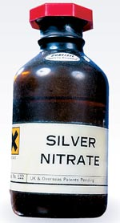

Міді сульфат утворює з білками мікробної клітини нерозчинні у воді альбумінати, внаслідок чого гинуть мікроорганізми. Застосовують у вигляді водних розчинів для антисептичної обробки слизових оболонок (0,25 %-ний) та дистальних ділянок кінцівок (5–10 %-ний).

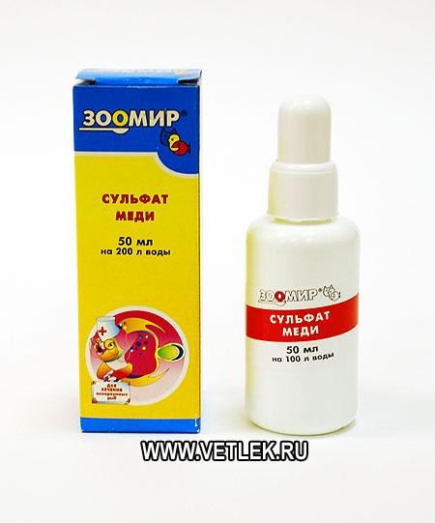

Спирти. Найширше практичне значення для хірургічної антисептики мають 70–80 %-ний етанол, 40–60 %- ний пропанол та 60–70 %-ний ізопропанол, які зумовлюють незворотну коагуляцію білків та пошкоджують мембрани мікроорганізмів. Однак, спори бактерій стійкі до спиртів. Їх використовують для обробки рук хірурга, операційного поля, підготовки та зберігання шовного матеріалу, інструментів. Спирти швидко інактивуються в білковому середовищі, тому їх застосуванню повинна передувати ретельна механічна антисептика.

Спиртові антисептики наносять лише на суху шкіру, щоб запобігти зменшенню концентрації діючої речовини і відповідно ефективності антисептичної обробки. При застосуванні на шкіру, спирти не піддаються ресорбції, не спричиняють її сенсибілізації та не впливають на величину РН шкіри. Проте, недоліком спиртів є надто виражений знежирюючий ефект щодо шкіри та відсутність пролонгованої дії.

Останнім часом у практику впроваджуються спиртові антисептики тривалої дії (фірми “Борер Хемі АГ”, Швейцарія; “Воdе Хемі АГ”, Німеччина та “Лізоформ Др. Ханс Роземанк Гмбх”, Німеччина).

Спирт етиловий (етанол) – рідина без кольору з характерним запахом, змішується з водою, ефіром, хлороформом у всіх співвідношеннях. Температура кипіння 78 °С. Горить синім полум’ям. Найвищу антисеп- тичну активність щодо грампозитивних і грамнегативних бактерій та деяких грибів має 70−80%-ний етанол. Його концентровані розчини (90−95%) швидко коагулюють білки, що заважає проникненню еталону через плівку із зруйнованих макромолекул. В результаті мікроби, що знаходяться під плівкою у потових і сальних залозах, волосяних фолікулах шкіри, здатні проявити патогенну дію.

Спори бактерій та збудники газової гангрени можуть протягом кількох місяців зберігати життєздатність в етанолі будь-якої концентрації. Для усунення цього явища етиловий спирт пропускають через бактеріальні фільтри. Більш ефективним є додавання до етанолу пергідролю (1,5%) та гліцерину (3,5%)

Як розчинники антисептиків використовують: спирт етиловий 95%; 90% (92,7 ч. етанолу 95% та 7,3 ч. води); 70% (67,5 ч. 95% спирту та 32,5 ч. води); 40% (36 ч. спирту 95% та 64 ч. води).

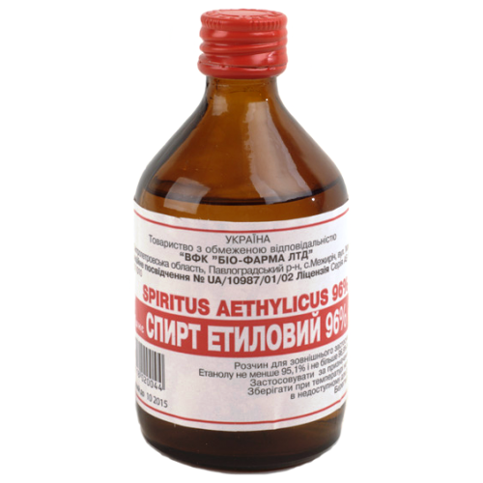

Спирт пропіловий (пропанол -1). Н-пронанол має такі ж властивості, що й етанол, але протимікробна дія проявляється, починаючи з 13%-ної концентрації, досягаючи максимуму при 50−60%.

Спирт ізопропіловий (пропанол-2) або ізопропанол – спиртовий антисептик з максимумом антимікробної дії при 60−70%.

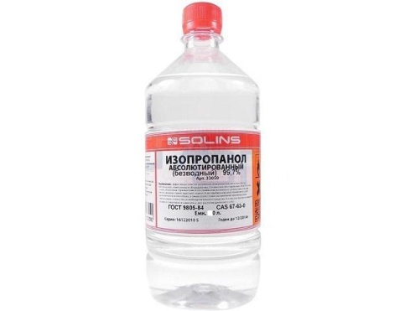

Наводимо дані Rotter M. et al.(1981−1991) щодо ефективності спиртових антисептиків.

Спиртові антисептики Борер Хемі АГ (Швейцарія).

Декосепт / декосепт плюс використовують для гігієнічної та хірургічної антисептики. Склад: ізопропанол, Н-пропанол, бензалконіумхлорид , лецитин, ланолін , ароматизатор і барвник. Бактерицидна, фунгіцидна та вірусоцидна дії розвиваються за 30 с і тривають протягом 3 -х год. Спирти проникають крізь клітинну мембрану мікроорганізму , потім внутрішньоклітинні білки під їх впливом денатурують, а ензими інактивуються. Бензалконіумхлорид адсорбується клітинними мембранами, порушує обмін речовин у клітині, зменшуючи проникність клітинної мембрани. Завдяки наявності лецитину та ланоліну препарат є ідеальним для чутливої шкіри, навіть при частому використанні.

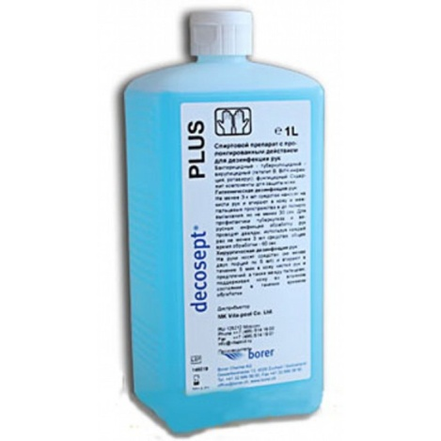

Спиртові антисептики “Лізоформін Др. Ханс Роземанн Гмбх”. Хоспісепт. 100 г препарату містять: 15 г етанолу денатурованого, 55 г

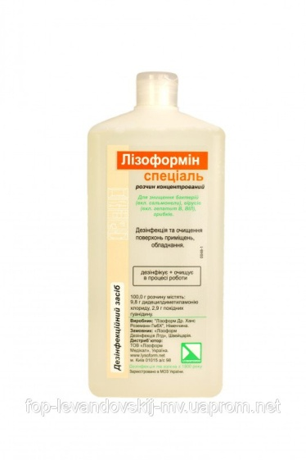

Н-пропанолу, дибунтіл адінат, ароматизатор. Застосовують для гігієнічної та хірургічної антисептики.

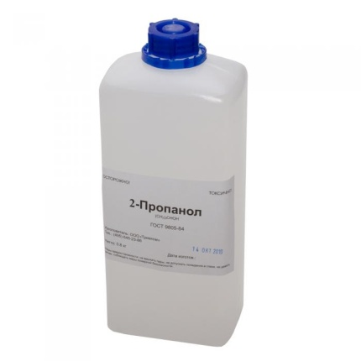

Хоспідермін. 100 г препарату містять: 40 г етанолу денатурованого, 3 г тіоціанату калію, 0,1 г 5-хлор-2-гідроксибензокислоти та барвники. Застосовують для підготовки операційного поля.

Обидва препарати не викликають подразнення шкіри навіть при багаторазовому та довготривалому використанні. Активні щодо бактерій (мікобактерій включно), вірусів та грибків.

Спиртові антисептики Боді Хемі АГ.

Стериліум. У 100 г препарату для гігієнічної та хірургічної антисептики міститься: 45 г ізопропанолу, 30 г Н-пропанолу, 0,2 г лецетроніум етилсульфату, добавки для догляду за шкірою. Препарат має пролонговану бактерицидну, фунгіцидну та вірусоцидну дію протягом більш як 3-х годин. Кількість транзиторної мікрофлори на шкірі за 30 с зменшується в 100 тис. разів.

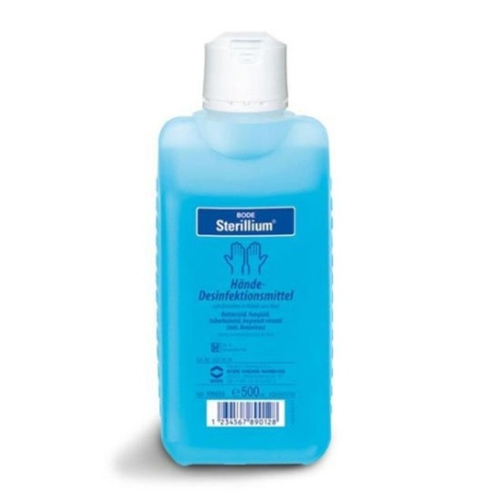

Стериліум-віругард містить етанол, бутанон, гліцерин, міристиловий спирт, петролейний ефір. На відміну від попереднього стериліума має посилені вірусоцидні властивості.

Кутасепт -Ф – рідина червоно- коричневого кольору, в 100 г якої міститься 63 г ізопропанолу, 0,025 г бензолконід хлориду, барвники, добавки. Застосовують для перед- та післяопераційної антисептики шкіри.

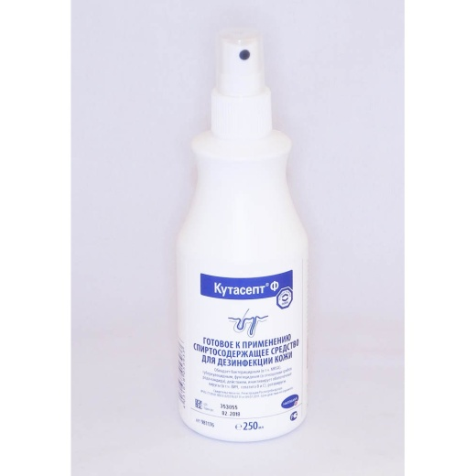

Кислоти та луги. Із групи неорганічних кислот найбільш вживана борна кислота, яка добре розчиняється у воді та спирті, діє мікробоцидно, включаючи синьогнійну паличку та гриби. Застосовується у вигляді 2–3 %-них розчинів для обробки слизових оболонок, рук хірурга і гнійних порожнин.

Із групи аліфатичних органічних кислот для обробки слизових оболонок використовується молочна кислота (1–2 %-на), яка має виражені бактеріостатичні властивості.

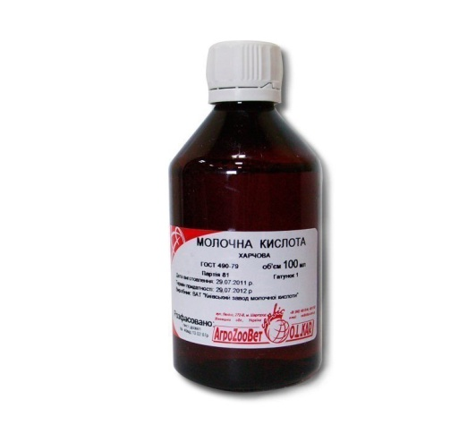

Препарати групи лугів мають помірну антисептичну дію, яка посилюється вираженими миючими властивостями. Натрію гідрокарбонат (2 %-ний) застосовують для стерилізації кип’ятінням інструментів, гумових трубок.

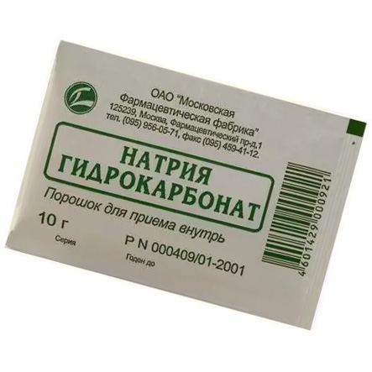

Група фенолів. Сьогодні ці антисептичні засоби мають обмежене використання. Карболова кислота (фенол) є цитоплазматичною отрутою, легко проникає через шкіру та слизові оболонки, викликаючи при цьому опіки та некроз шкіри. Може викликати отруєння, що супроводжується ураженням центральної нервової системи і паралічем дихання. Застосовують 3–5 %-ні водні розчини фенолу для дезінфекції інструментів, предметів догляду. Максимальна бактерицидність досягається шляхом додавання мила. Також для дезінфекції використовують 2 %-ний розчин лізолу та крезол, що містить 50 % мила.

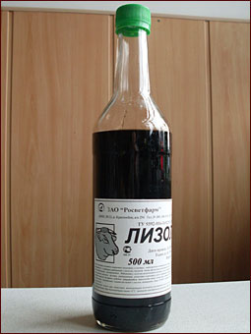

Група барвників. Найчастіше застосовують водні чи спиртові розчини етакридину лактату, метиленового синього та діамантового зеленого. Ними обробляють інструменти та операційне поле, слизові оболонки, ранові поверхні та гнійні порожнини.

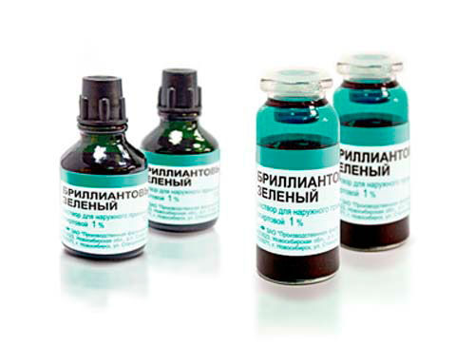

Альдегіди. Основний представник – альдегід мурашиної кислоти – формальдегід. В практиці використовують його 36,5–37,5 %-ний водний розчин – формалін. Це сильний антисептик, який згубно діє на вегетативні форми бактерій, їхні спори, віруси та грибки. Його взаємодія з аміногрупами білків мікроорганізмів призводить до дегідратації цитоплазми останніх. Застосовують як стерилізуючи агент тих об’єктів, які не можна стерилізувати іншими способами (хімічна стерилізація).

Для дезінфекції інструментів, рукавичок, дренажів використовують 2–5 %-ні розчини формаліну. Він входить до складу трійчастого розчину (формалін – 20, карболова кислота – 10, натрію гідрокарбонат – 30 г на 1 л дистильованої води). Також застосовуються 0,5–1 %-ні розчини формальдегіду для антисептичної обробки шкіри, а в розведеннях 1:2000–1:3000 – слизових оболонок.

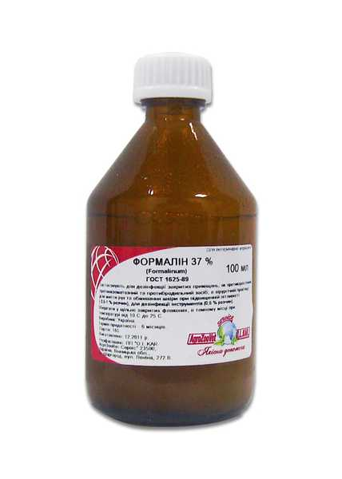

Лізоформ – це мильно-спиртовий розчин формальдегіду (40 частин формаліну , 40 частин калійного мила, 20 частин спирту). Застосовують 1–4 %-ний водний розчин для обробки рук і операційного поля.

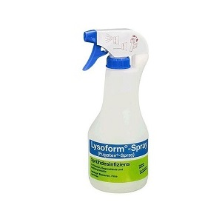

Із альдегідів також застосовується бета-пропіолактон – рідина без кольору (С 3Н4О2). В концентрації 1:5000 він діє бактеріостатично, а в розведенні 1:1000 – бактерицидно. Найбільш чутливі до нього віруси: вони гинуть від 0,05 %-ної концентрації. У газоподібному стані бета-пропіолактон є швидкодіючим бактерицидним препаратом : при концентрації 1,5 мг /л в повітрі камери через 30 хв досягається стерильність тест-об’єктів із бавовняно-паперової тканини, яка містить більше 1 млн спор . Він ефективний також для стерилізації пластмас . Проте, його висока токсичність змушує працювати з ним у протигазі та гумових рукавичках, що обмежує широту застосування препарату.

Група галоїдів. Речовини цієї групи містять активний хлор чи йод.

У водних розчинах препаратів хлору утворюється хлорнуватиста кислота (НClО) та активний хлор. У свою чергу, хлорнуватиста кислота розкладається з вивільненням атомарного кисню, який має високу мікробо-цидну активність. Атоми ж хлору денатурують цитоплазматичні білки мікробної клітини.

У неорганічних сполук, які легко віддають активний хлор, широко використовують як сильний дезінфектант і дезодорант – хлорне вапно (кальцію гідрохлорид).

Органічні сполуки хлору повільніше віддають галоген, а тому діють більш м’яко. Їх застосовують не лише для дезінфекції приміщень та інвентарю з догляду за тваринами, але й як антисептики.

Найчастіше це хлорамін Б (містить 25–29 % активного хлору) – 1–5 %-ні розчини для обробки неметалевих (скляних, з гуми чи полімерів) інструментів, 0,2– 0,5 %-ні – для рук, слизових оболонок і ран. З інших органічних сполук хлору застосовують дезам, сульфахлорантин (0,2–1 %-ний), дихлор-І (1– 2 %-ний) та хлорцин (0,5 %-ний).

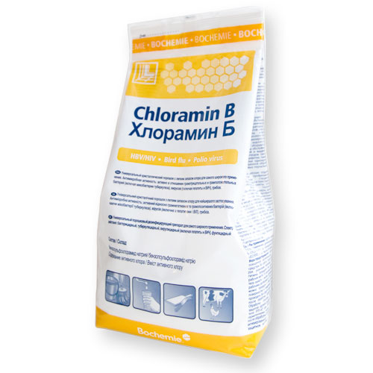

Препарати йоду є одними з найдавніших антисептичних засобів, які вперше застосували для хірургічної антисептики рук у 1888 році. Йод має майже універсальний спектр протимікробної дії, яка проявляється у мікробоцидному ефекті на грампозитивні та грамнегативні бактерії, включаючи збудників туберкульозу та спори. Також йод згубно діє на спори, гриби, віруси, найпростіші.

Це відбувається у зв’язку зі здатністю йоду окислювати різноманітні внутрішньоклітинні та мембранні структури клітин мікроорганізмів. У першу чергу окислюються вільні сульфогідрильні групи (-SH) у ферментах і білках (Франклін Т., 1984).

Як антисептичний засіб у хірургії тривалий час використовувався 5 %-ний водно-спиртовий розчин йоду (йод – 5 г, калію йодиду – 2 г, води та етилового спирту 95 % порівну, до 100 мл).

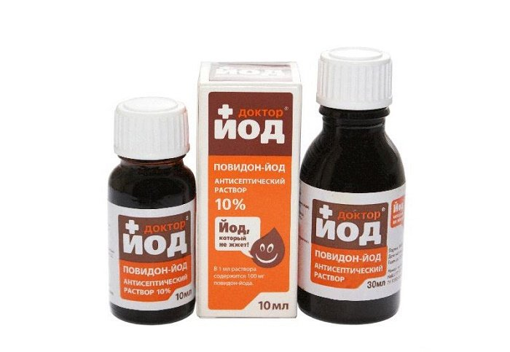

Зважаючи на це, замість спиртових розчинів йоду слід використовувати йодофори – комплексні сполуки йоду з поверхнево-активними речовинами чи розчинними у воді полімерами. При цьому побічна дія йоду усувається, але зберігаються його антимікробні властивості та підвищується стабільність препаратів при зберіганні.

Йодонат – водний розчин сполуки поверхнево-активної речовини з йодом (3%). Рідина темно-коричневого кольору зі слабким запахом йоду. Застосовують у вигляді 1 %-ного (за йодом) водного розчину для обробки операційного поля. Готують шляхом розведення маточного розчину дистильованою або кип’яченою водою у співвідношенні 1:3.

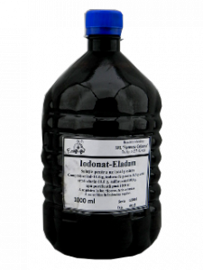

Йодинол являє собою водний розчин, що містить 0,1 % йоду, 0,3 % калію йодиду і 0,9 % полівінілового спирту. Застосовують для обробки слизових оболонок, лікування гнійно-запальних процесів у м’яких тканинах.

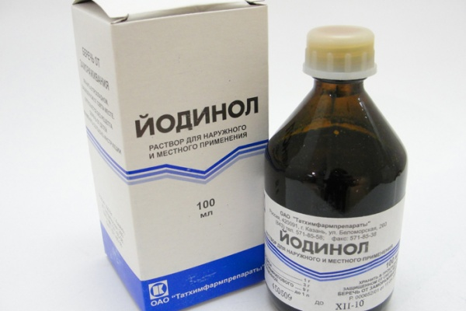

Йодопірон – суміш полівінілпіролідон йоду з йодидом калію. Це жовто-коричневий аморфний порошок без запаху або зі слабким специфічним запахом, містить 6–8 % активного йоду. Повільно розчиняється у воді та спирті . Застосовують для підготовки рук (0,1 %), операційного поля (1 %) та лікування гнійних ран (0,5–1 %). Розчин однопроцентної концентрації готують, змішуючи 150 г йодопірону з 200 мл дистильованої води до утворення однорідної тягучої маси. Її залишають на 30 хвилин, час від часу збовтуючи, а потім добавляють ще 600 мл дистильованої води, перемішують і витримують 10–15 хвилин. Розчини 0,1 %-ної і 0,5%-ної концентрації готують із 1 %-ного розчину безпосередньо перед застосуванням.

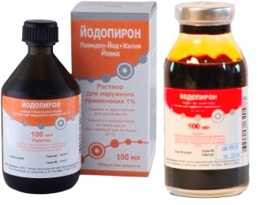

Йодобак – полівідон-йод, який містить до 10% йоду, готовий розчин

з бактерицидною та спороцидною пролонгованою дією. Застосовується для перед- та післяопераційної обробки шкіри, слизових оболонок та ранових поверхонь.

Йоддицерин − до його складу входять йод, калію йодид, диметилсуль-фоксид та гліцерин. Завдяки цьому такий розчин має бактерицидні, протизапальні та місцево знеболювальні властивості. Спектр антимікробної дії йоддицерину поширюється на стафілококи, стрептококи, ешерихії, фузибактерії, клостридії, неклостридіальні анаероби, хламідії та багато інших видів патогенних мікроорганізмів. Також важливо, що на відміну від інших препаратів йоду, призначених для місцевого застосування, йоддицерин не накопичується в надмірних концентраціях у зоні дії. Це виключає можливість больового, подразливого та некротизуючого впливу цього препарату на життєздатні тканини. Наявність диметил-сульфоксиду в складі йоддицерину пояснює його високу проникну здатність, а також помірну знеболювальну та протизапальну дію. Гліцерин сприяє пом’якшенню щільних тканин епідермісу, рогових країв виразки рогу підошви що позитивно впливає на перебіг регенеративних процесів.

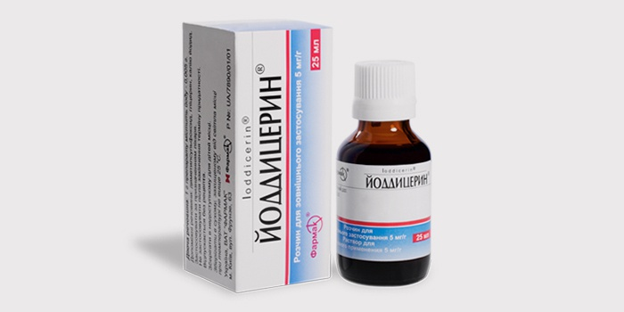

Група кисневивільнюючих антисептиків. Основні представники – перекис водню та калію перманганат. Ці антисептики за наявності органічних сполук вивільнюють активний кисень, який порушує окисновід-новні процеси в клітинах мікроорганізмів, чим зумовлюють їх загибель. При розпаді калію перманганату, поряд із виділенням кисню, утворюється їдкий калій та окис магнію, останній виявляє в’яжучу дію, особливо у випадках застосовування 2–5 %-них розчинів. Крім того, окислювачі – добрі дезодоранти.

Калію перманганат, як антисептик, застосовують частіше у вигляді 0,1–1%-ного розчинів.

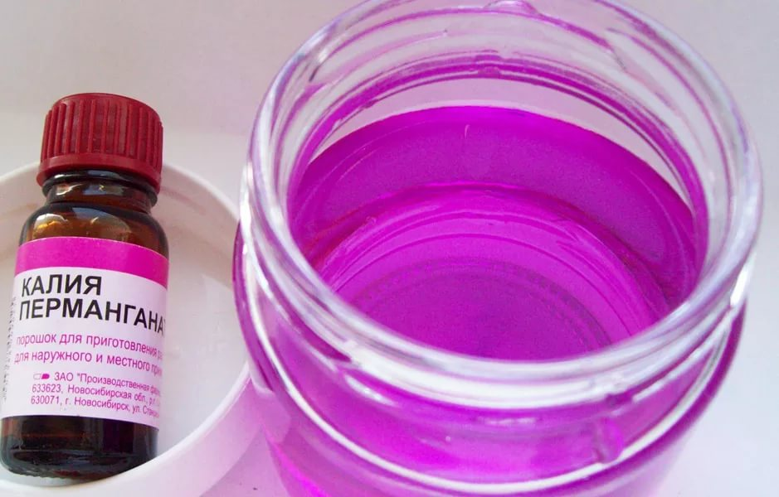

Перекис водню переважно використовується у 3 %-ній концентрації, однак більш виражений бактерицидний вплив має його 6 %-ний розчин, в якому при вегетуючі форми мікроорганізмів гинуть за 15–20, а спори – за 30–40 хвилин. При кімнатній температурі експозиція подовжується в 2 рази, але забезпечується повний бактерицидний і спороцидний ефекти.

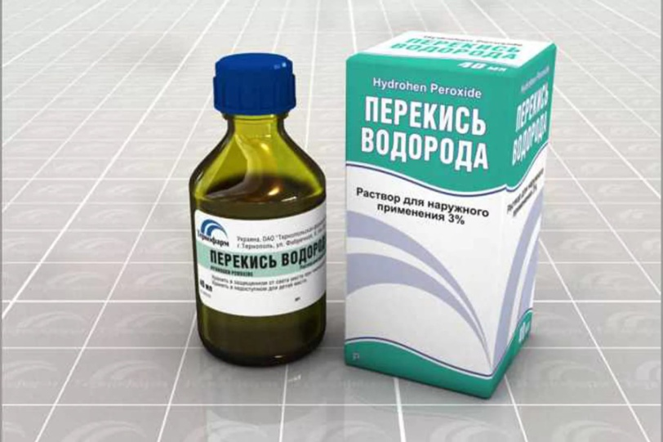

Універсальним антисептиком є комплексний препарат первомур

(рецептура “С-4”), в якому міститься перекис водню. Препарат може використовуватися для підготовки рук і операційного поля, стерилізації стійких проти корозії інструментів (в тому числі з оптикою), шовного матеріалу, виробів із полімерів тощо.

Без сумніву, значними перевагами препарату є його доступність і відсутність негативної дії на слизові оболонки і поверхню шкіри. Пер-вомур має високу бактерицидну та спороцидну активність. Спори палички сибірки гинуть у маточному розчині протягом 15–60 хвилин, у робочому – через 18 годин.

Первомур – це суміш перекису водню, мурашиної і надмурашиної кис-

лот. Остання утворюється в процесі взаємодії між першими двома інгредієнтами.

Після змішування інгредієнтів вихідного розчину його збовтують і витримують у холодній воді чи холодильнику. За цей період у розчині утворюється надмурашина кислота. Потім суміш розводять водою до потрібної концентрації.

Дезоксон-І – це комплексний препарат перекису водню, який є рідиною без кольору, з характерним запахом оцтової кислоти. Він містить 5–6 % надоцтової кислоти, 10–12 % перекису водню, 15 % оцтової кислоти і стабілізатор. Препарат добре розчиняється у воді, спирті та інших розчинниках. Дезоксон – високобактерицидний, спороцидний, згубно діє на віруси та грибки. В 1 %-ній концентрації за надоцтовою кислотою – універсальний антисептик. Аналогічним препаратом є естостерил-І, який має вищу концентрацію надоцтової кислоти (14–16 %), у зв’язку з чим його застосовують для обробки рук і операційного поля, стерилізації виробів, стійких до корозії.

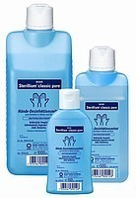

Група поверхнево-активних речовин (ПАР) . Це велика група речовин з дифільною побудовою молекул, які здатні в рідкому середовищі адсорбуватися із розчину на поверхні розподілу фаз, наприклад: рідина – повітря (газ ), рідина – тверде тіло, рідина – рідина. Вони можуть бути катіонного, аніонного, амфотерного типу, при цьому всі виявляють мийні властивості.

Оскільки мікробні клітини в природних умовах мають негативний заряд, то більш активні протимікробні властивості виявляють катіонні ПАР, у яких з підвищенням поверхневої активності зростає й антимікробний вплив. Ефективна дія ПАР може проявлятися в досить малих концентраціях . Наприклад, антимікробна активність цетилпіридиній хлориду в 300 разів вища, ніж фенолу, а хлоргексидин згубно діє на бактерії в розведеннях 1:2000 – 1:100000.

Поверхнево -активні речовини містять в одній молекулі гідрофобну та гідрофільну групи, тому можуть адсорбуватися на поверхні поділу фаз, і як наслідок – знижувати їх поверхневий натяг. У живих організмів, включаючи мікроби, головною поверхнею розподілу фаз є клітинні мембрани, які складаються з білків, ліпідів. На перших сорбується гідрофільна частина ПАР, з другими взаємодіє гідрофобна частина.

Антисептичні властивості ПАР значною мірою пов’язані з їх здатністю активно проникати в мікробну клітину, взаємодіяти з цитоплазма-тичною мембраною, у результаті чого втрачаються іони калію, кальцію, магнію, неорганічного фосфору, амінокислоти, нуклеотиди, настає преципітація цитоплазматичних білків і нуклеїнових кислот.

Значною мірою механізм антимікробної дії ПАР зумовлений їх здатністю інактивувати фактори бактеріальної агресії (токсини, ферменти і т. п.), пригнічувати чи видаляти позахромосомні генетичні фактори (плазміди, транспозони), що мають істотне значення при формуванні стійких до лікарських речовин штамів мікроорганізмів. Дегмін – препарат, похідний від гексаметилендіаміду і високомолекулярних спиртів. Випускається у вигляді твердої воскоподібної речовини жовтого кольору або 30 %-го розчину (дегміциду). Згубно діє на грампозитивні та грамнегативні бактерії, їх спори, а також гриби. Використовують для підготовки рук і операційного поля у вигляді 1 %-го водного розчину.

Хлоргексидину біглюконат (гібітан) – поверхнево-активний антисептик, ефективний щодо грампозитивних і грамнегативних бактерій, ви-являє фунгістатичні властивості.

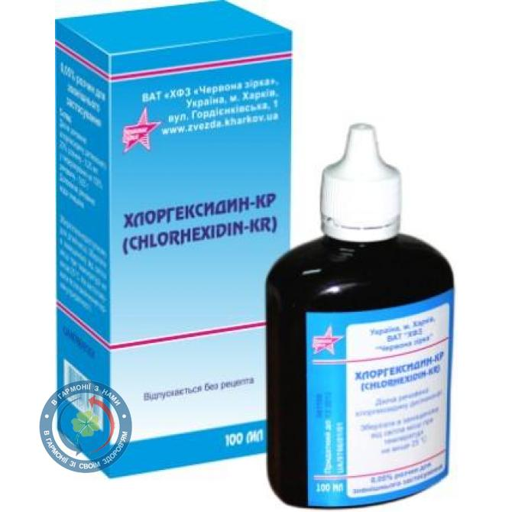

Застосовують для обробки операційного поля і рук, стерилізації інструментів (0,5–1 %-ний), промивання порожнин і слизових оболонок (0,02 %-ний розчин), лікування ран.

Декаметоксин – це катіонний поверхнево-активний швидкодіючий антисептик, який застосовують для обробки рук (0,025–0,05 %-ний) і операційного поля, лікування гнійних ран. Шовний матеріал стерилізують в 0,1 %-ному водному, а потім в 0,1 %-ному спиртовому розчинах.

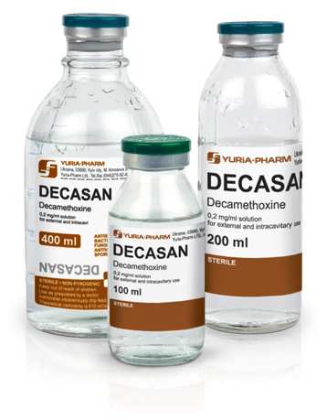

Препарат справляє (Палій Г.К. та співавт., 1997) виражений бакте-рицидний вплив на стафілококи, стрептококи, синьогнійну паличку, ка-псульні бактерії та фунгіцидну дію на дріжджі, дріжджоподібні грибки, збудники трихофітії, мікроспорії, аспергіли та пеніцили. Високоактив-ний відносно мікроорганізмів стійких до пеніциліну, левоміцетину, тетрациклінів, стрептоміцину, канаміцину, еритроміцину.

Етоній – є біс-четвертинною амонієвою сполукою, яка легко розчиняється в спирті й воді. Бактеріостатична, а у високих концентраціях розчинів бактерицидна дія проявляється, в основному, відносно грампозитивних коків. Поряд з цим етоній має помірні місцево-анестезувальні властивості, його застосовують у вигляді 0,5–1%-них розчинів, 0,5–2%-них мазей, 0,1%-них очних та 0,5%-них вушних крапель.

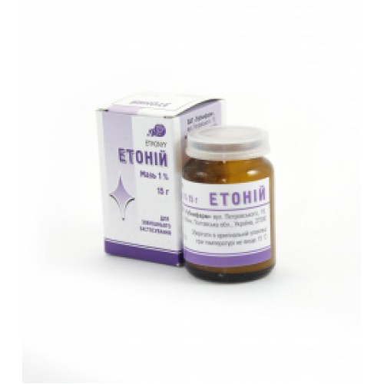

Мірамістин – катіонний поверхнево-активний антисептик, має антимікробний ефект відносно грампозитивних мікроорганізмів та найпростіших. Має помірні фунгістатичні властивості, гірше діє на грамне-гативну флору. Застосовують у вигляді 1%-них розчинів.

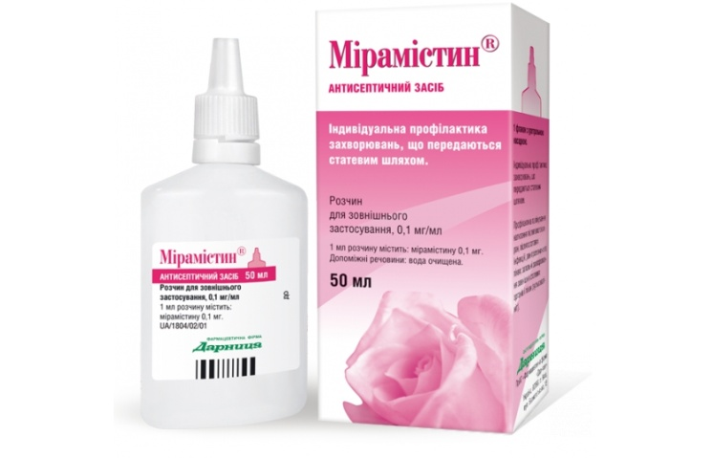

Церигель(дезин). Склад: полівінілбутироль – 4 г, цетилпіридинію хлориду – 0,2 г, спирт етиловий 96º – 100 г. Без кольору, опалесціювальна, злегка тягуча рідина із запахом спирту . При попаданні на шкіру утворює плівку, добре розчиняється в спирті, ефірі, інших органічних розчинниках.

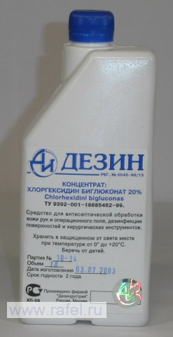

Група сорбентів. Сорбційні властивості вати, марлі, моху, лігніну здавна використовувалися у хірургії для лікування ран. Успіхи фізичної хімії за останні десятиріччя дали можливість синтезувати низку сорбційних засобів, які з успіхом використовуються для антисептики.

Із сучасних сорбентів у ветеринарній хірургії застосовуються анти-септичні препарати на кремнієорганічній основі (поліметилсилоксани).

Песил – високодисперсний порошок білого кольору із специфічним запахом етонію. Складові: поліметилсилоксан – 98 %, етоній – 2 %. Препарат має антимікробну дію, забезпечує місцеву детоксикацію ран, зменшує рівень інфікування ушкоджених тканин, активно сорбує фактори патогенності бактерій, токсичні ранові метаболіти (Ільніцький М.Г., 2003)

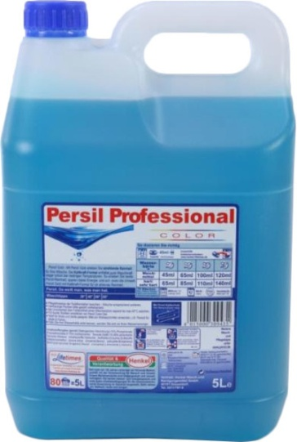

Лікувально-профілактична ефективність антисептиків різко збільшується при поєднанні їх з дією фізичних факторів: електрофорезом, ультразвуком, лазерним опроміненням. Значною мірою успіхи в профілактиці гнійно-запальних процесів залежать від досягнень на шляху створення засобів і матеріалів, які поєднують в собі можливості та принципи асептики й антисептики . З цієї точки зору найбільш перспективними вважаються антисептики, виготовлені з полімерних матеріалів, що мають антимікробні властивості.

У першу чергу слід звернути увагу на полімерний шовний і перев’язувальний матеріал, виготовлений на основі полівінілового спирту. Методом іонного зв’язування в прядильний сплав вводять антибіотики, антисептики, протеолітичні ферменти. Широкого розповсюдження набули полімерні лікарські плівки, які за своїм антимікробним впливом у 2–4 рази активніші, ніж відповідні антибіотики й антисептики без полімерів (Богомольний В. Я. і співавт., 1991).

Крім синтетичних, також застосовують полімери природного походження: колаген, желатинова губка, натрієві й калієві солі альгінової кислоти, полісахариди.

**Побічна дія хімічних антисептиків**

Однією із вимог до антисептиків є відсутність побічної дії. Однак, границя між захисно-адаптаційними і каталітичними реакціями досить тонка, динамічна і має виражену індивідуальність . У зв’язку з цим слід визнати обґрунтованим твердження про те, що немає і не може бути антимікробних засобів повністю нешкідливих для макроорганізму. Водночас великий практичний досвід застосування хіміотерапії та антисептики свідчить, що ризик пошкоджуючої дії більшості їх препаратів при ретельному дотриманні низки умов їх використання може бути виключеним чи зведеним до мінімуму.

Залежно від механізму пошкоджуючої дії на організм, побічні реакції поділяють на інтоксикації, що призводять до мутагенезу, тератогенезу, канцерогенезу та імуносупресії ; алергічні реакції; псевдо-алергічні реакції, які пов’язані з генетичним дефектом ферментів і проявляються підвищеною чутливістю; дисмікробіоз; вторинну інфекцію, викликану природностійкими до препарату видами мікроорганізмів; суперінфекцію, зумовлену набуто стійкими до препарату варіантами мікрофлори.

Антисептикам здебільшого властива місцева токсична дія. Основними клінічними симптомами її прояву є гіперемія, набряк, біль, посилення ексудації в ранах, зі слизових оболонок, папули, пустули, везикули, геморагій, некроз тканин. При відміні препарату ці явища гострого запалення, як правило, швидко проходять. При цьому посилення секреції слизовими оболонками чи ексудації в ранах, викликане антисептиком, з одного боку, знижує його побічну дію, а з іншого – зменшує терапевтичний ефект унаслідок розведення та нейтралізації. Така побічна дія характерна для антисептиків з подразнюючими властивостями – для формальдегіду, фенолів, хлору, йоду, резорцину, етакридину лактату, саліцилової кислоти.

Тривале місцеве застосування антисептиків може викликати хронічне ураження шкіри і слизових оболонок з проявом у вигляді дегенеративної екземи (дерматоз).

Істотно менша, на відміну від системної антибіотикотерапії, токсичність антисептиків зумовлена способом їх введення і низькою резорбтивною активністю.

Небезпечність загальнотоксичної дії антисептиків підвищується при резорбції в кров великих доз препаратів, великій площі всмоктування (як приклад, антисептична ванна, використання антисептичної рідини), при промиванні антисептиками серозних порожнин, великих за площею ранових поверхонь , при введенні препаратів аерозольним шляхом чи у пряму кишку, при істотній проникності шкіри і слизових, особливо у новонароджених тварин . Це також стосується випадків кумулятивного накопичення препаратів у організмі, недостатності ферментів біотранс-формації, порушенні механізмів виділення препаратів з організму.

Загальна токсична дія має місце при тривалому застосуванні антисептиків і переважно характеризується хронічним ураженням . Препарати ртуті, свинцю, вісмуту токсичні для печінки і нирок. Бор та його сполуки, зокрема борна кислота, мають кумулятивні властивості. Хлоргексидин належить до нетоксичних препаратів, але при його надходженні в кров у великій кількості (через слизові, поверхні глибоких ран) можливе ураження вестибулярного апарату. Тривале застосування йоду у вигляді спиртових розчинів викликає резорбтивну інтоксикацію, йодизм, парези і паралічі, а калію перманганату – неврологічні порушення.

Потенційно нейротоксичною є налідиксова кислота. При тривалому застосуванні розчинів фурациліну нерідко спостерігаються алергічні явища. Інтоксикація резорцином проявляється ціанозом і гемоглобінурією. Саліцилова кислота нейротоксична, викликає ураження печінки та шлунково-кишкового тракту. Токсична дія ПАР знижується в наступному порядку: амфоліти, катіонні, аніонні, неіонні сполуки. В експери-ментальних дослідженнях) слабка мутагенна актив-ність встановлена у діоксидину , етанолу, гіпохлоридів, перекису водню, тератогенна – у йоду та ртуті , канцерогенна – у формальдегіду, нітро-фуранів, фенолів, саліцилової кислоти, метронідазолу. Проте, теоретично можливість такої токсичної дії виникає при тривалій та у великих дозах резорбції препаратів із ділянок їх аплікації в кров.

Контактна алергія описана при застосуванні формальдегіду, етакри-дину лактату, фуразолідону, йоду, налідиксової кислоти, фурациліну, саліцилової кислоти, сульфаніламідів

**Література**

1. Антисептика та асептика у ветеринарній хірургії .В.М. Власенко, М.В. Рубленко, В.І. Козій та ін. − Біла Церква,2005. − 71 с.

2. Фармакологические препараты в ветеринарной медицине. Дональд К. Пламб Издательства: Аквариум ЛТД, Аквариум Бук, 2002 г. 856 стр.

3. Ветеринарна фармакологія. Хмельницкий Г.О., Хоменко В.С. Видавництво-К: Урожай1994,505

4. Петренко О.Ф., Борисевич В.Б., Міцишин В.Т., Примак М.І. Хірургія ветеринарної медицини. – К.: Вища освіта, 2005.

Рецензія

на методичні рекомендації «Засоби хімічної антисептики» з дисципліни «Хірургія ветеринарної медицини» для студентів спеціальності 5.11010101 «Ветеринарна медицина».

Укладач: викладач Мигійського коледжу Миколаївського національного аграрного університету О.А. Ковальчук завідуючий кабінетом «Хірургія ветеринарної медицини».

Методичні рекомендації складено у відповідності до робочої навчальної програми з дисципліни «Хірургія ветеринарної медицини». Методичні вказівки містять характеристики сучасних засобів хімічної антисептики при проведенні хірургічних операцій.

Рекомендації можуть бути використані в навчальному процесі.

Викладач -Мигійського коледжу МНАУ.

________С.М. Присяжнюк